


-------·---·.-....... .-.., ..
,
Instituto Santa Rosália
Reconhecido de Utilidade Pública Municipal lei N2 7143
CNPJ: 52.370.970/0001-<!2 E-mail: instil\l.!Q.santarosalia@yahoo.com.br
INSTITUTO SANTA ROSÁLIA

/0001·82INSC. MUNICIPAL .:..7c::l_43l

ENotREÇO OA S DE AV. JOSE !>.NTONIO CABRAL ,89

S!Tt: www.in$titutosari1 .!.@.&Qffi,Qt
TELEFONE: (11) 24857422 ( 11)978958734

E-MAIL; i!:' ti_tl!1osa11targsatia@vahoo.com.br
2. DADOS DO DIRIGENTE (PRESIDENTE)
NOME SANl)RAMARADEAS_S.:..15'--------------------------------------

ENDEREÇO -AV-. JOSÉ AN-TO-N-IO-C-ABRAL,59 · · !
TELHONE 11- 24857422 11-97787-2_8_6_0 E-MAIL:
RG 17.699.696-5 ----CPF 169.810.028.09
V!GtNCIA DA ATA de: 02/02/2025 a 02/02/2028
3. DADOS DA UNIDADE ESCOLAR
NOME FANTASIA INSTITUTO SANTA ROSÁLIA

fNOEREÇO AV. JOSE ANTONIO CABRAL ,8<:1

CNPJ DA lJNIOADE F.SCOtAfl 52..370.970/0001-82

TELEFONE (11) 24857422( 11)9789587.-.-..··-······-··· · E-MAll:
OAOOS BANCO B'-R_A_S_IL-'--------------- CONTA CORRENTE 104217-3
BANCARIOS:
AGENCIA _2_8_7_6-_2 CONTAPOVPANÇA 36161-5
········ · · ·· 4.-OBJETIV'OS ' t

Atendimento na Modalidade E1facação Básica - fducaçao Infantil/Creche
5. JUSTIFICATIVA
O Instituto Santa Rosálía,em parceria com a Secreta | 'ria da Educação de Guarulhos.desenvolve uma metodologia baseada no Ludico,onde
promove a aprendizagem através do brincar ,em consonância a BNCC(Base Nacional Comum Curricular)e seguindo o QSN !Quadro de Saberes Nece·ssários) que são elementos norteadores da proposta que prioriza a cidadania, criação de saberes e afirmação de valore> democráticos, solidários respeitando as etapas do desenvolvimento da criança.
6. METAS
matricular 100% das crianças de acordo com o numero de atendime.,nto p<ev sto para a
11nidade escolar
efetivar as matriculas dos educandos
encaminhadas peia SE
Atr"ilves. de con>ulta ao sistema da réde municipal de educaçãoo
al.00%
j Acompanhar e tomár as devidas
l
ptovidencias para assegurar a
frequencia de todas as c.rianças
frequência das crianças sera acompanhada
através de registros própri.os
consulta das anotaçoes efetuadas no re.gistros de ação supervisora /media geral da unidade escolar acompanhar baixa frequencia e rrequencia dos educandos
consulta diaria no s•sten\a gier


garantir 100% de gratuidade no atendimento
Em conformidade as clausulas do Termo de Colaboração
Registros fotografícos e registro da ações supervisora que ocorre mensalmente na unidade escolar.

·······················-··-·- ···········-·····-··-···----····---!--------------------------;

Garantir a 1i'mpeza higiene
organização de todos o-s e.spaços A instituição escofar visamantera limpezae a
para o pleno funcionamento da
unidade e-scola,a fim de assegurar um ambiente de qualidade para as crianças:
organização dos espaços orientando todos os funcionários a fazer-em bom uso e a
manutenção dos mesmos, atem de
manutenção periódica da unidade escolar.
Registros fotográficos em todas as vfsitas da supervisão escolar
e da equipe de comissão o monitorament.o .
......-· ·· + ;

Manter o quadro q.e recurso·s
humanos prevlsto

Garantir a formação continuada dos professionais de acordo com as propostas da SE

conforme necessári.o de· acordo con' a
legislação e.spedfica

A organização se.compromete com a formação rnntinuada de todos os seus
fuflcionàrios

Registros durante das visitas periódicas e mensais comparando com o plano de trabalho.
o a 100%

Acompanhamento das formações quando oferecidas pela SE e pela própria instituição ,através de reuniões com a equipe gestor,aseguindo asclausulas do termo e relatórios mensais do supervisor responsável pela UE.

Manter organiuda e 100% atualizada a documentação da unidade educacional,das crianças
e dos funcionarias l
Garantir ama alimentação saudavef e de qualidade <:om b<:la-apresentaç.ão a 100% das crianças atendidas seguindo o dispos:to no Programa de Alimentaç:ão PNAf
A organização se compromete a arquivar de maneira adequada e de acordo com a tegislação vigente toda a documentação de crianças e funcionarias

Em conformidade as da.usulas do Termo de Colaboração

conlererlcias durantes as visitas periódicas da comissão de
rnonltorarnento e mensais da supervisão escolar.

Em conformidade as clausulas do Termo de Colaboração registro da ações da supervisão e envio de relatórios quadrimestrais com fotos.

Garantir condiçoes ambientes e conservação dos espaç.os adequados pa-ra o bem estar eo
desenvolvimento integral da.s
crianças atendidas

Manutenção periódica e>trut:ural da unidade
escolar

1. ATI:NDIMENTO PROPOSTO

BERÇÁRIO 1

BERÇÁRIO 11
24
MATERNAL 60

ESTÁGIO


TOTAL VAGAS 108

Per capita
RS 728,30
R$ 245,00
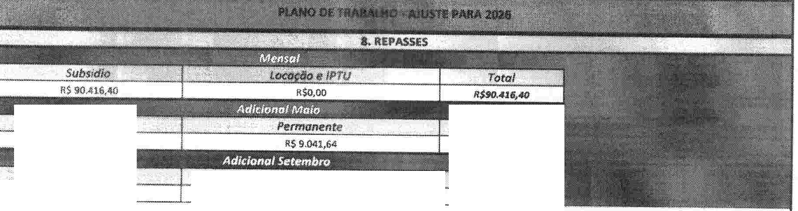

Data
09/12/2025
!
·
'l'9.lbr
Documento assinado digitalmente
g
SANDRA MARA DE ASSIS
Assinatura do Presidente
SAN ORA MARA DE ASSIS
VV. .Data: 10/12/202514:08:05-0300
verifique em https://validar.iti.gov.br
RG1Hi99.696-5

 | Subsidío  R$ 36.l6õ,S6 |  | ratai  R$ 45.20l,20
 |  | Permanente | Tofof
 | RS l6.l66,!i6 | R$ 9.041,64 | R$ 4S.l:Ol,ZO

J J

--
Instituto Santa Ros6//a
Reconhecido de Utilidade Pública Municipal Lei N2 7143
CNPJ: 52.370.970/0001-82 E-mail: institutosantarosalía@yahoo.corn.br


Quant. 1
:
10lProfessorjo)
Fu
Professor(•) \folante Diretor (a)
Coord. Pedagogico(a)
2IAssist. Administrativo
IAg. Escolar
2ICozinheiro(a)

'"'"'" Monuteriçilo
21Au•. limpera
Cotfl(i Horlltfo ' 44horas/sem 44horas/sem 144horas/sem
«horas/sem 44horas/sem 44horas/sem 44/loras/sem 441K>ra•/sem
44horas/sem
Solário
R$ 3.261,30
fi$ 3.106,00 R$4.465,60 R$4.638,41 R$ 3.783,53
R$ 2.245,41
R$ 2.336,88
R$ 2.302,65
R$ 2.159,02
TotalFGTS
R$3Z.6B,00R$2.609,04
R$3.106,00R$248,A8
R$4.465,60R$357,25
P.$4.638,41R$371,07
R$7.567,06R$605,36
R$2.Z45AlRS179,63
R$4.673,76R$373,90
ilSUOl,65K$1ll4,l!
R$4.3l8,04R$34S,44
H$0,00R$0,00
!\$0,00R$0,00
R$0,00R$0,00
P.$0,00fl$0,00
H$0,00R$0.00
R$65.92t,9311$5.174,3.11
INSS
R$0,00 R$0,00 R$0.00 R$0,00 R$0,00 R$0,00 R$0,00 R$0,00 R$0,00 11$0,00 R$0,00 R$0,00 R$0,00 R$0,00
1$,00
jl'15 .,_, R$0,00 R$ R$0,00 R$
R$0,00 R$ RS0,00 RS R$0,00 R$ R$0,00 R5 R$0,00 R$ R$0,00 RS
RS0,00 RS
R$0,00 R$ R$0,00 R$ R$0,00 RS R$0,00 RS R$0,00 R$
11$11,CO
l1T'
RS 236,50
VA
R$l.36S,OO R$236,50 R$236,SO R$2l6,50 R$473,00
R$2J6,50
520,80
260,40
- 73,00"
P.$236,50 R$473,00 R$0,00 R$0,00
R$0,00
R$ 37,00R$ 0,00
VRAux.sàude
RS 7.770,00R$0,00
RS 1n.oofl$0,00
RS 1n.ooR$0,00
RS 777,00R$0,00
RS l.554,00R$0,00
RS 777,00R$0,00
R$ l.554,00R$0,00
R$ 777,00R$0,00
RS LSS4,00R$0,00
R$0,00R$0,00
R$0,00R$0,00
R$0,00R$0,00
RS0,00R$0,00
R$0,00R$0,00
R$ 0,00
Olltias:·"
R$0,00
!!$0,00
R$0,00 R$0,00 R$0,00 R$0,00
ll$0,00 R$0,00
ll$0,00 R$0,00
ll$0,00 R$0,00 R$0,00 RS 0,00
R$0,00
-,-"·----
-Subtot(ll
R$4S.357,04 R$4.367,98 P.$5.836,35 R$6.022,98 RSW.199,42 R$l.438,54 R$7.595,46 R$J500,36 R$6.9S0,88
R$0,00 P.$0,00 R$0,00 R$0,00
R$0,00
11$ .Ótl
--
Pnwlslonalllent<>. '
R$7.034,62 11$669,96 R$963,23 R$1.IJ00,5l R$l.632,2l R$484,H
R$Ul08,B
R$49·6,-68
Total
R$52.391,66 R$5.037,94 R$6.799,58 R$7.023,49 R$1L83l,63 R$3.922,87 R$8.603,59
R$3.99"T,04
R$9ll,40R$7.882,l
-"'-
RS0,00
R$0,00 R$0,00 R$0,00
R$0,00
R$0,001 R$O,OOi R$0,00
R$0,00
R$0,00
it
Son!a
lt$ane.aa
1!$1111,2Õ
Q'1UJO .(
11$11,liÍ);
Oata
09/12/2025
Assinatura do Presidente
SANDRA MARA OE ASSIS
RG 17.699.696-5

E

- --,,-ª'-"""i,}""". '"'.·""",·.,..it..,.: ""0'""A',....-\i_""","·""·ID."'"\•"'"·"·...;..?""',•• _..,,.,,,ti""'· '"",..··"'"""""""•· "".·-,-.."_.'"-.".".'.·.l. '5 l)l

.o

- o.p
- ·z:
>t·,,>;!1§3!&- >L u ····,,, .,._ '"t .. ,.t:!!!!!!! - · -·- -· :! .g üi::;
·
e !:z v
E S'
a
·
;\r\
8 é3

fi
"aflAl"t!:I!'

-C

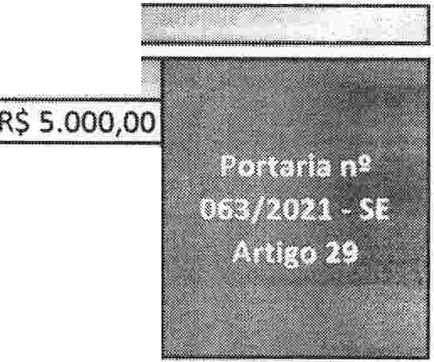
Instituto Santa Rosália
Valores PrevistQ.s

RS 10.000,00
Qualificação de Recursos Humanos |  | Valores PrevistQ.s  RS 10.000,00
Material Pedagógico |  | Valores PrevistQ.s  RS 10.000,00
Execução de Melhorias na Unidade Escolar |  | R$ 15.000,00
Aquisição de Material de Limpeza e higiêne |  | R$ 42.333,12
Aquisição de bens permanentes |  | R$ 18.083,28
TOTAL · " |  | R$90.416,40

mensal (C/ Vr. loc:açflo-qdo. houver) R$90.416,40
·. . . DESPESAS ·· . • ,:• ·:•"jj'c''tfof:l' · 1
'.
" :\i" • .",<;:,,p' '.'w'''."•
6e,ursos Humanos Vatflf do _.(n ( Valor Ano
·;.;. , .. · " ... ::··· ., -.'.
Salários R$65.929,93 R$857.089,09
Senefícios R$22.064,70 R$264.776,40
Encargos Trabalhistas R$5.274,38 R$68.566,94
)' , .' d; '.":;;:<"'"., Subf'MiHilf /:JI .. R$93.l69,0l R$1.l90.432,43
•'.

Provisão {21,57 sobre base FGTS) R$14.221,07 R$170.652,84
,'; "' ···. ·sub-total()J .
"• ..x.:""' ·,,,..,;-,.•.;. ,4-i-
" ,x:f:.R$1.1ll.652,B4
....·
., • lJ rsPs.Hamanos (1 + ZJ
., .... -.".h.·" :' CUst.tll lndlret9s
Água R$ 3.900,00 R$46.800,00
Luz R$ 2.800,00 R$33.600,00
Gás R$ l.300,00 R$15.600,00
Material Pedagógico R$ 0,00 R$0,00
Material de limpeza R$ 0,00 R$0,00
Material de higiene R$ 0,00 R$0,00
Telefone R$ 280,00 R$3.360,00
Contabilidade R$ 2.500,00 R$30.000,00
Limpeza caixa dágua e dedetização R$ 538,50 R$6.462,00
R$ 0,00 R$0,00
R$ 0,00 R$0,00
R$ 0,00 R$0,00
R$ 0,00 R$0,00
R$ 0,00 R$0,00
Sub-totol3 ·. R$1J.318,50 R$135,BlZ.i00-
:,i Valor M sQJ Subsidio e manut. Unidade -R'$lt8•• ,'51! . R$J. 496.90'i,1?1
Diferenço necess6ria para dissídio R$ 28.392,18
,,
Locação (quando ho t), ,, .,,
Aluguel RS o,oo R$0,00
IPTU R$ 0,00 R$0,00
... ' ., Sub-total4 \ ll$ÍJ,OO ,,,,.. " R$0 ()0o
1

VERB'A ÀDfCIONAL - Maio e Setetnbl"O '


Documento assinado digitalmente
go'll.§bf'.jll SANDRA MARA DE ASSIS
i'V• \l Data: 10/12/202514:40:48-0300
Data 09/12/2025 Verifique em https://validar.iti.gov.br
Assinatura do Presidente
SANDRA MARA DE ASSIS RG 17.699.696-5

